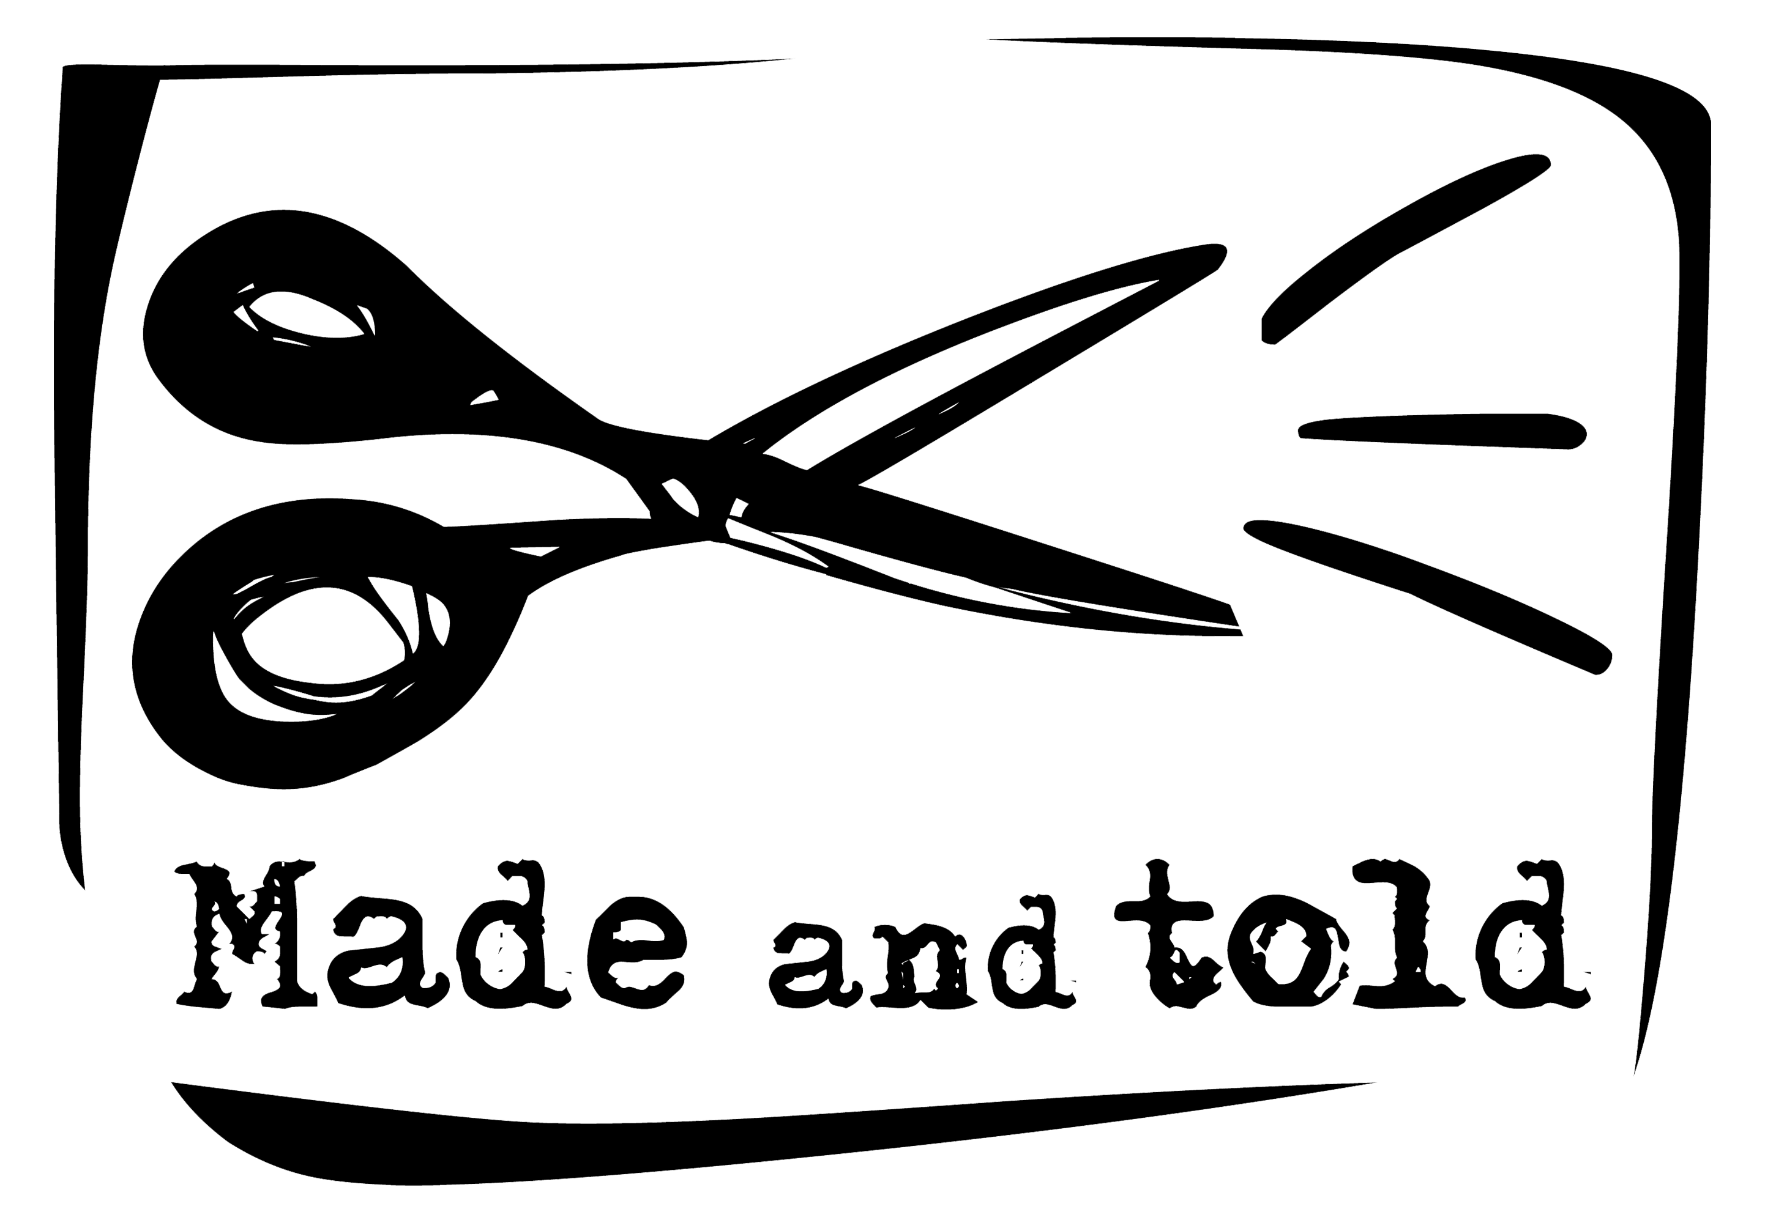

martedì 13 dicembre, ore 18.00

inaugurazione della mostra
Made and told
Il Made in Italy raccontato dai giovani
Fondazione Pastificio Cerere
Via degli Ausoni 7 - Roma

COMUNICATO STAMPA
Martedì 13 dicembre 2016 alle ore 18.00 la Fondazione Pastificio Cerere inaugura la mostra Made and told. Il Made in Italy raccontato dai giovani, appuntamento finale dell’omonimo progetto, realizzato in collaborazione con Melting Pro, che ha visto alcuni ragazzi dell'Istituto Superiore Leon Battista Alberti di Roma cimentarsi nella creazione di opere originali sotto la guida di cinque artisti e designer residenti al Pastificio (Myriam B, Ottavio Celestino, Eligio Paoni, Pietro Ruffo e Andrea Stoger) e nel raccontare poi il percorso creativo e le loro passioni in un laboratorio di storytelling.
L’iniziativa, promossa dal MIUR - Ministero dell'Istruzione, dell'Università e della Ricerca con l’intento di accompagnare la scuola italiana nella comprensione del Made in Italy, ha preso avvio ad ottobre quando circa 50 studenti tra i 15 e i 18 anni, iscritti al nuovo indirizzo Sistema Moda dell’Istituto di Istruzione Superiore Leon Battista Alberti, hanno visitato gli spazi del Pastificio Cerere entrando direttamente in contatto con la realtà artistica del luogo attraverso l’incontro con le figure professionali dei settori di arte, design, moda e fotografia.
In mostra le opere frutto dei cinque workshop, svoltisi a cavallo tra ottobre e novembre, in cui gli studenti sono stati suddivisi in base alle inclinazioni personali e alle competenze creative: la fashion designer MYRIAM B. nel workshop Pezzi unici ha guidato i ragazzi nella realizzazione di gioielli contemporanei mediante l'utilizzo di materiali tessili quali filati di paillettes, basi di lana cotta, filo di ferro, nylon e stoffa; il fotografo OTTAVIO CELESTINO nel suo laboratorio L’esperienza del set ha introdotto gli studenti al mondo della fotografia di moda dando vita alla simulazione di un set fotografico dedicato alle creazioni dei workshop di fashion design; i ragazzi, con ELIGIO PAONI nel workshop Fare-Musica, hanno realizzato alcune macchine per l’ascolto della musica a partire da materiali di riuso; Cartografia della moda, capitanato dall’artista PIETRO RUFFO, ha portato alla creazione attraverso il disegno di opere di carta legate al mondo del fashion; nel laboratorio Different ways to get famous, a cura di ANDREA STOGER, gli studenti hanno realizzato due abiti partendo dallo stesso modello ma con materiali completamente diversi.
Nel mese di novembre i ragazzi, con l’aiuto dello staff di Melting Pro, hanno raccontato la loro esperienza e le loro passioni utilizzando lo storytelling digitale, una tecnica narrativa in cui parole e tecnologia si fondono per creare brevi video e aprire delle piccole finestre sui pensieri e le emozioni vissute dai ragazzi nel corso di questi mesi. Le storie digitali saranno parte integrante della mostra dedicata al progetto.
"Made and told. Il Made in Italy raccontato dai giovani" è un progetto finanziato dal MIUR - Ministero dell'Istruzione, dell'Università e della Ricerca all'interno del programma “MADE IN ITALY – UN MODELLO EDUCATIVO”, inerente al Piano nazionale per la Promozione della cultura del Made in Italy.
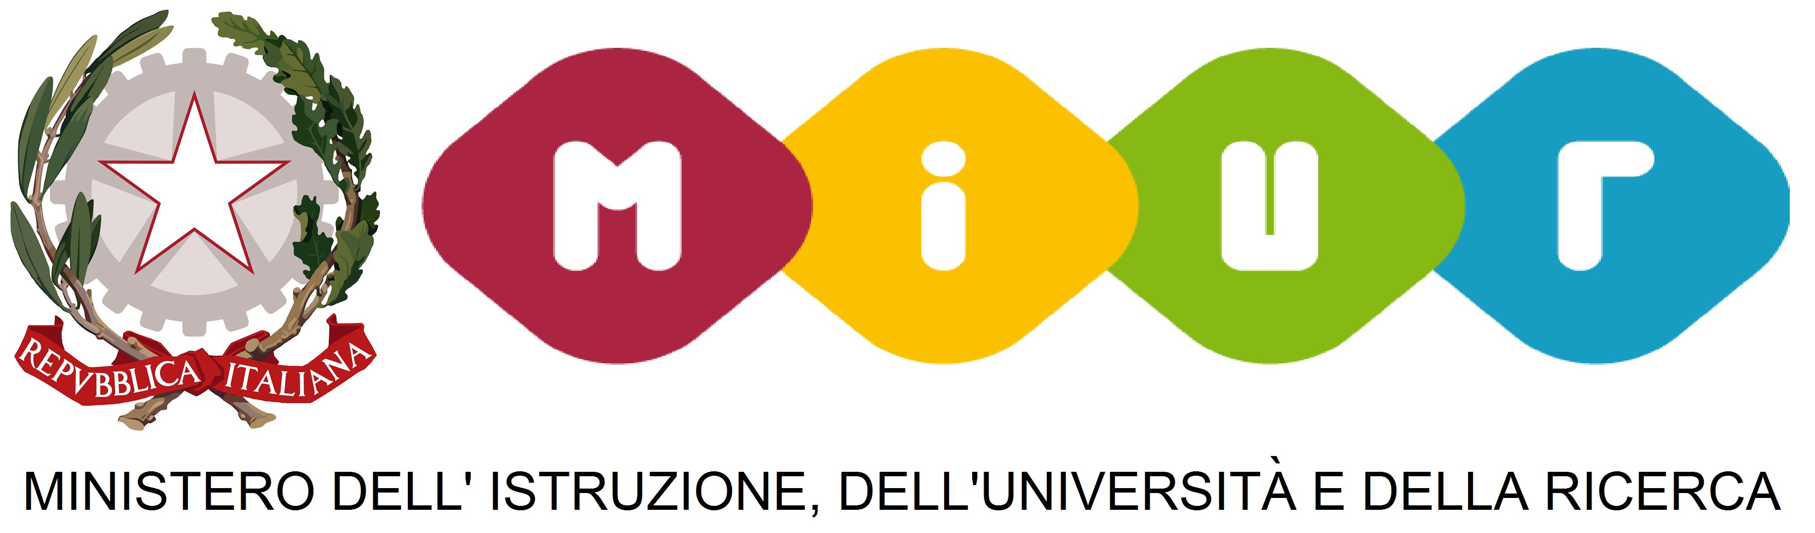

Roma, dicembre 2016


Sponsor tecnico:

VIDEO DI PRESENTAZIONE:
https://www.youtube.com/watch?v=T1Ey8oL6L5I&feature=youtu.be
MATERIALE STAMPA E FOTO AL LINK:
https://www.dropbox.com/sh/cso60oysrykx9kt/AADRYm3qz43xYPS8z3jQ5XRxa?dl=0

SCHEDA INFORMATIVA MOSTRA
Progetto: Made and told. Il Made in Italy raccontato dai giovani
Partner: Istituto Superiore Leon Battista Alberti, Fondazione Pastificio Cerere, Melting Pro
Inaugurazione: martedì 13 dicembre ore 18.00
Date: 13 dicembre 2016 – 15 gennaio 2017
Orario: Dal Lunedì al Venerdì 15.00 – 19.00, Sabato 16.00 – 20.00. La mostra sarà chiusa i giorni 24, 25 e 26 dicembre e dal 31 dicembre al 6 gennaio
Ingresso gratuito
Info: info@pastificiocerere.it; Tel. +39 06 45422960

Seguiteci su:
 Made and told
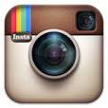 made_and_told
 #madeandtold

INFORMAZIONI PER LA STAMPA:
Maria Bonmassar
ufficiostampa@mariabonmassar.com
ufficio: +39 06 4825370 / cellulare: + 39 335 490311

